Ministerul Educației și Cercetării al Republicii Moldova Universitatea Tehnică a Moldovei
Facultatea Calculatoare, Informatică și Microelectronică

Raport
la

Lucrarea de laborator Nr. 1

Disciplina: Tehnici de programare

Tema: „Inițiere în mediul de lucru pentru securitate cibernetică”

A efectuat : st. gr.SI – 265 Vasilev Petru

A verificat : asistent universitar Cristian Gonceari

Chișinău – 2026

SCOPUL LUCRĂRII
Scopul lucrării mele este să mă familiarizez cu mediul de lucru utilizat în activitățile practice de securitate cibernetică. Pentru acest laborator am pregătit mediul bazat pe mașini virtuale și am început lucrul pe platforma pwn.college, unde am găsit exerciții practice pentru Linux și securitate informatică. Am urmărit să îmi formez deprinderi de bază pentru utilizarea terminalului Linux, navigarea în sistemul de fișiere, lucrul cu fișiere și directoare, utilizarea comenzilor și consultarea documentației.

PREGĂTIREA MEDIULUI DE LUCRU
Pentru laborator am instalat și am folosit Oracle VirtualBox, în care am pregătit o masina virtuala: Kali Linux. Am pornit Kali Linux și am utilizat terminalul pentru a verifica mediul de lucru.

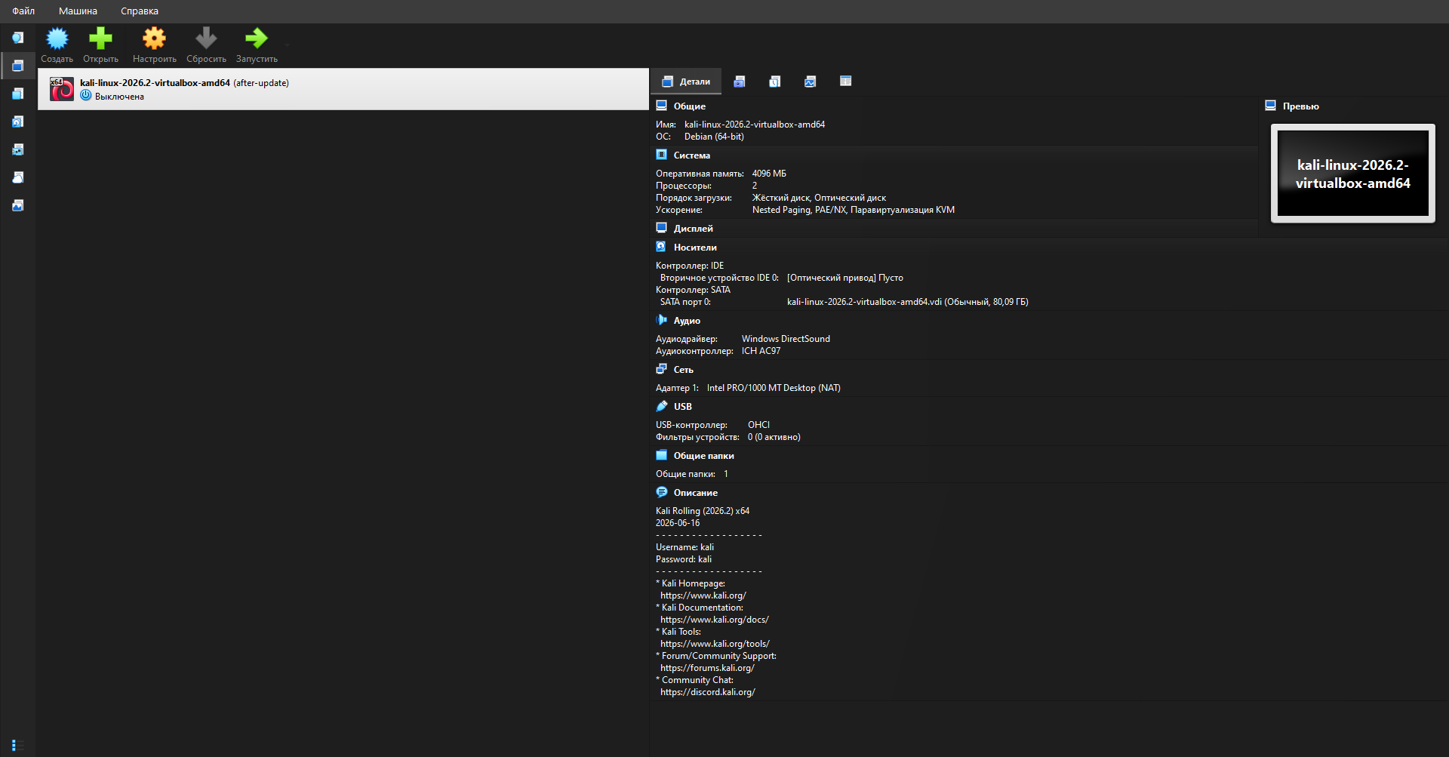
Figura 1. Configurarea mașinii virtuale Kali în Oracle VirtualBox.
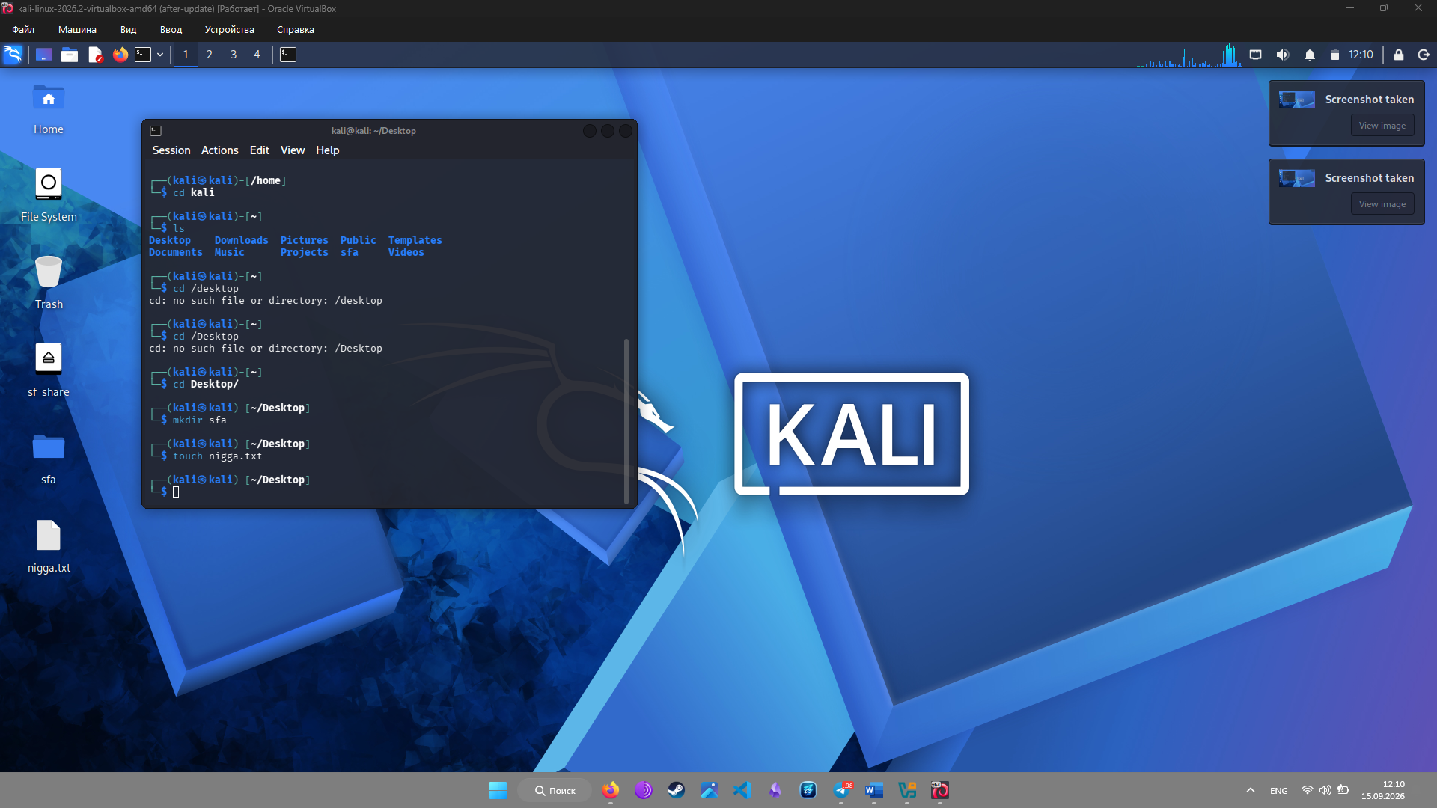
Figura 2. Mașina virtuală Kali Linux pornită și terminalul disponibil.

INIȚIERE PE PLATFORMA PWN.COLLEGE
Am accesat platforma pwn.college și secțiunea Linux Luminarum. Am început să lucrez cu modulele și challenge-urile disponibile, exersând comenzile și conceptele Linux într-un mediu practic.
Am parcurs mai multe module introductive, inclusiv „Hello Hackers”, „Pondering Paths”, „Comprehending Commands”, „Digesting Documentation” și „File Globbing”. Capturile de ecran prezintă mediul de lucru și progresul realizat.
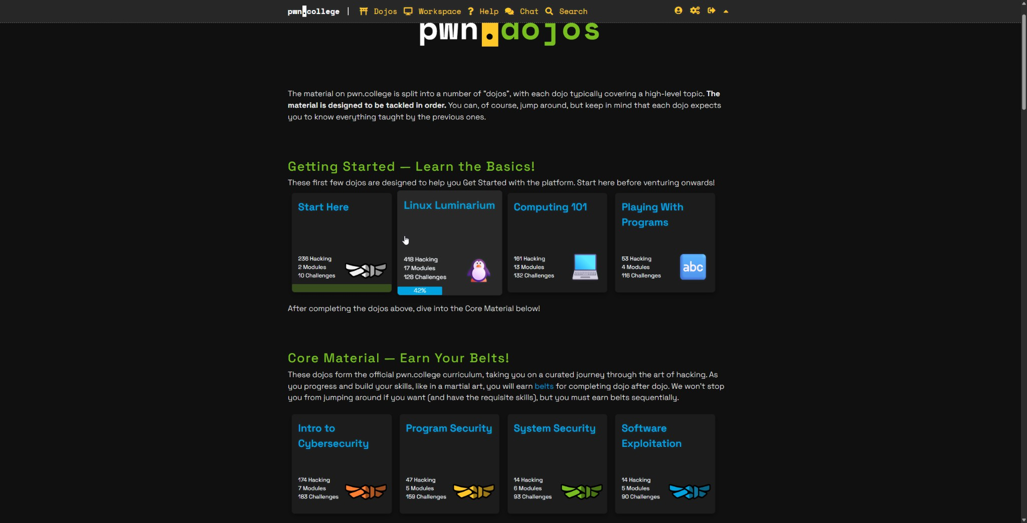
Figura 3. Secțiunile introductive ale mediului Linux Luminarum.
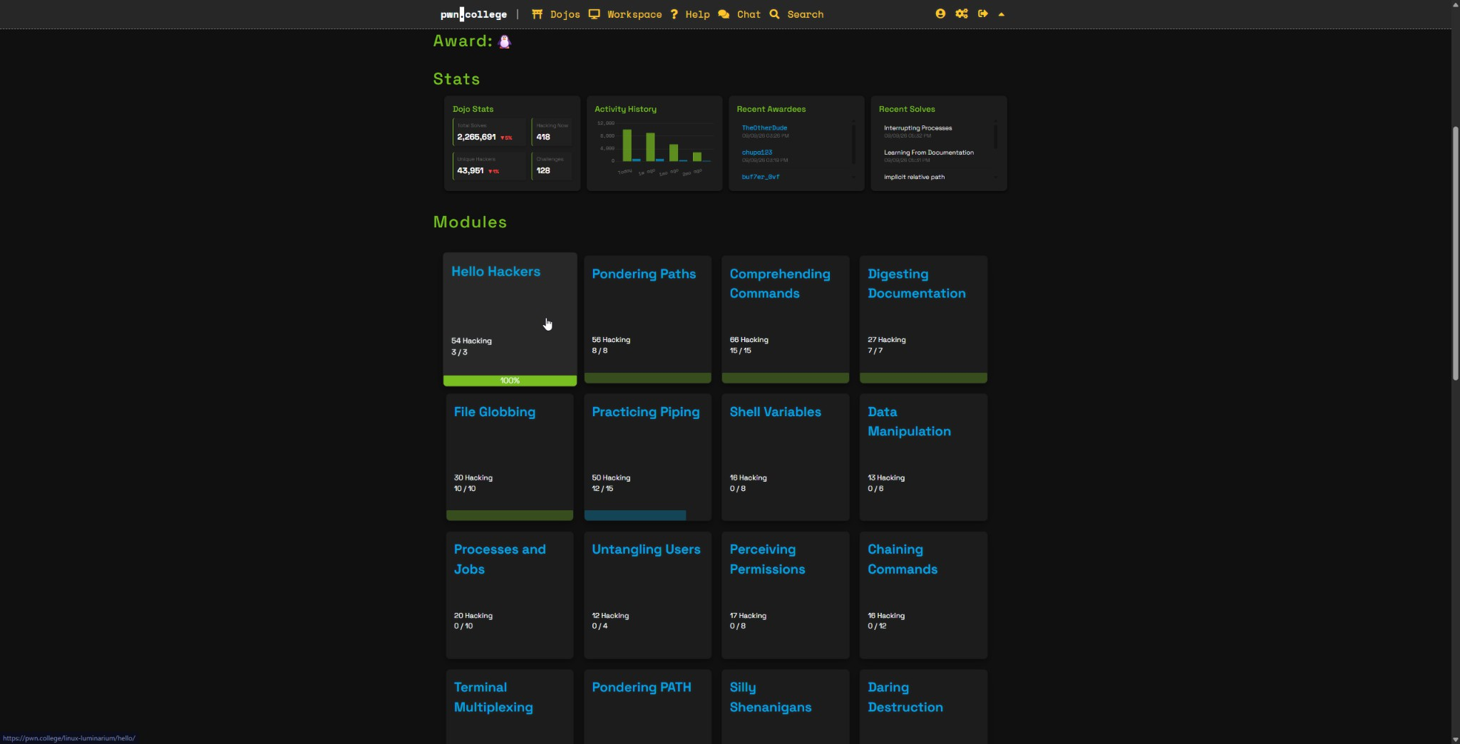
Figura 4. Progresul realizat în modulele introductive.

ACTIVITĂȚI PRACTICE REALIZATE
În modulul „Pondering Paths” am studiat noțiuni privind sistemul de fișiere Linux și utilizarea căilor. Am lucrat cu concepte precum root, căi absolute și relative și poziționarea în sistemul de fișiere.
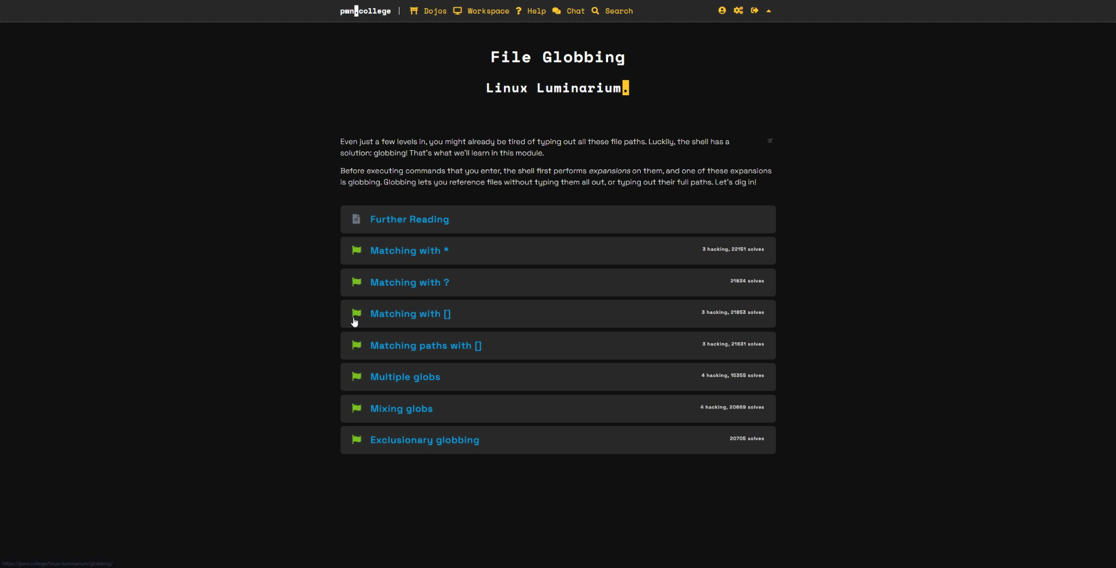
Figura 5. Modulul „Pondering Paths” și exercițiile privind căile din Linux.
În modulul „File Globbing” am învățat despre mecanismul de globbing al shell-ului și selectarea fișierelor folosind modele. Am exersat utilizarea caracterelor precum * și ?, precum și combinații de modele.
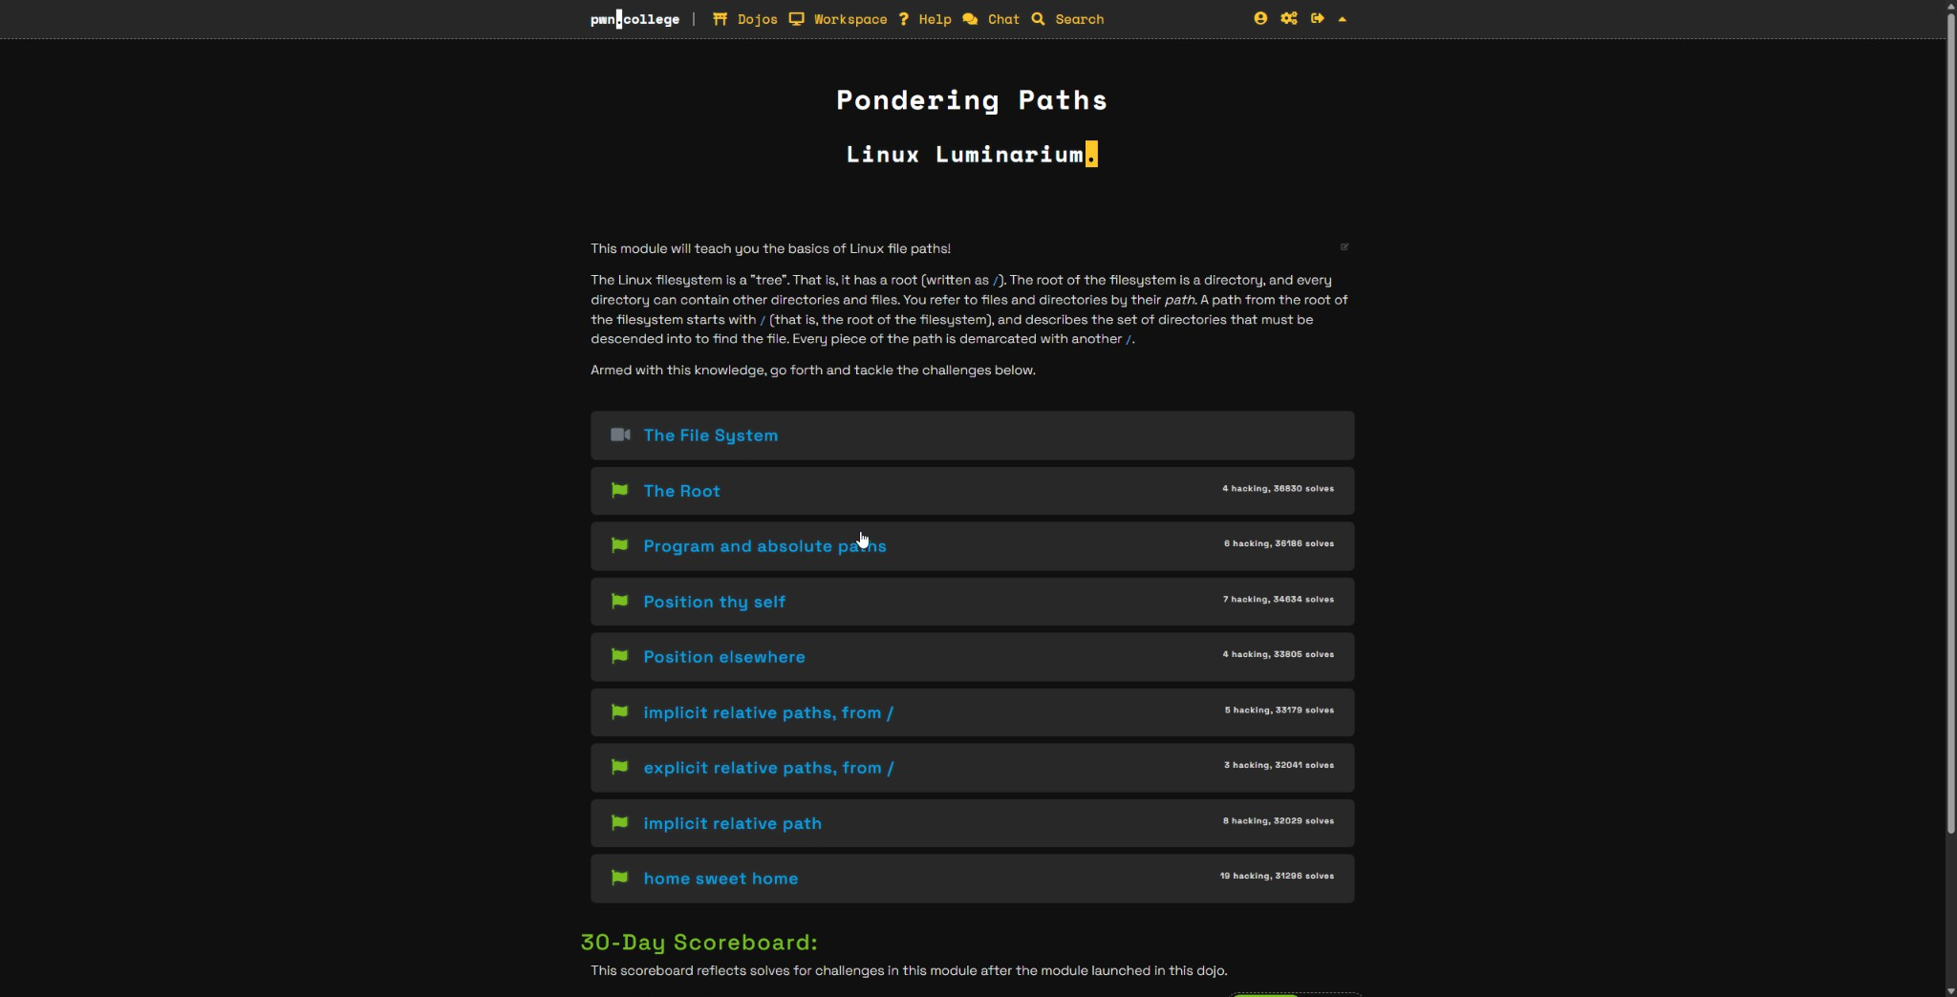
Figura 6. Modulul „File Globbing”.

UTILIZAREA COMENZILOR ȘI A DOCUMENTAȚIEI
Un element important pe care l-am exersat a fost consultarea documentației și identificarea modului corect de utilizare a comenzilor. În modulul „Digesting Documentation” am lucrat cu exerciții dedicate citirii manualelor și găsirii informațiilor necesare.
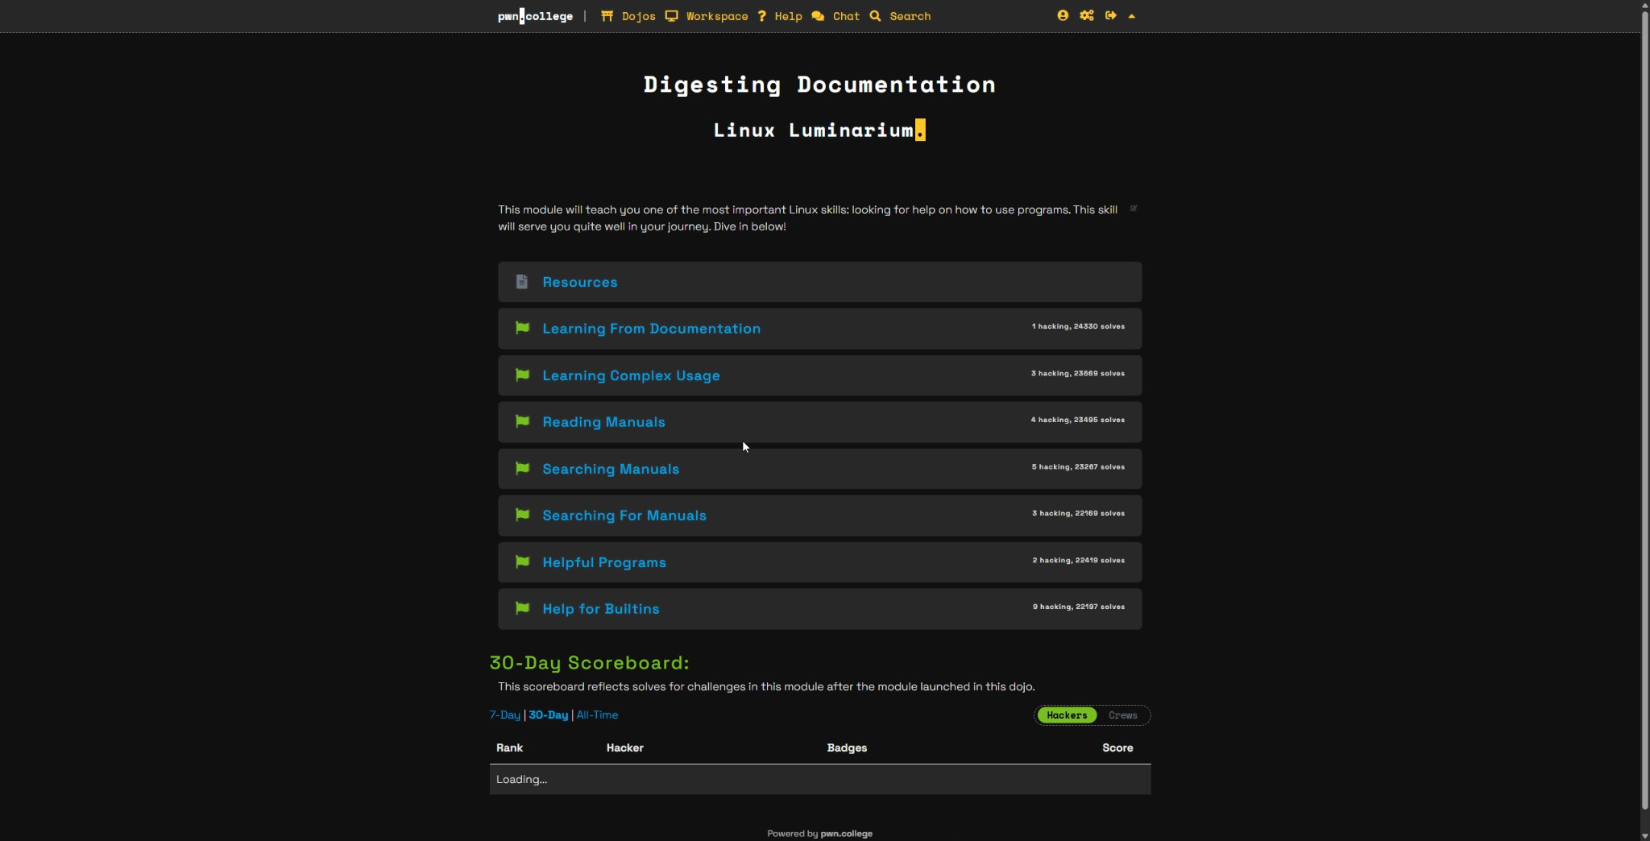
Figura 7. Modulul „Digesting Documentation”.
În cadrul exercițiilor am întâlnit operații de bază asupra fișierelor, precum listarea, copierea, mutarea și eliminarea fișierelor, crearea directoarelor, identificarea fișierelor și lucrul cu căi absolute.
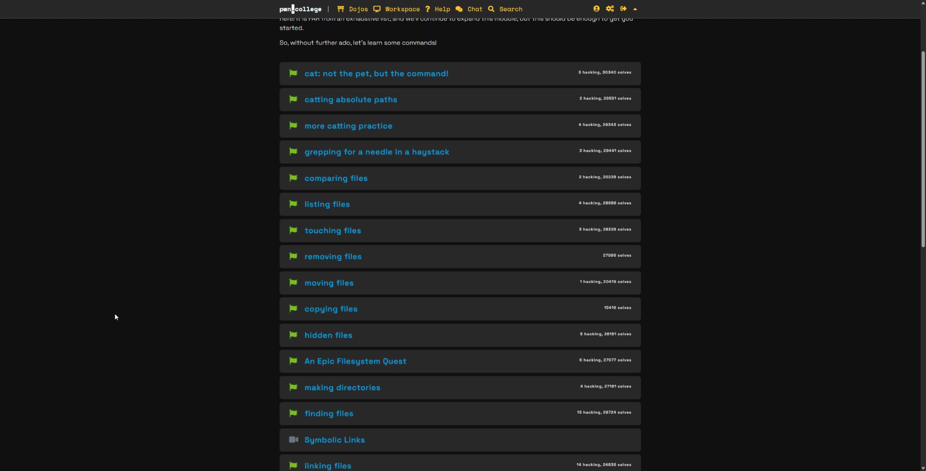
Figura 8. Exemple de exerciții pentru comenzi și operații asupra fișierelor.

CONCLUZII
În urma lucrării am pregătit mediul de laborator pentru activități practice de securitate cibernetică și am făcut primii pași în utilizarea Linux prin platforma pwn.college. Am învățat bazele lucrului în terminal, utilizarea sistemului de fișiere, a căilor absolute și relative, precum și operații de bază asupra fișierelor și directoarelor. De asemenea, am învățat să folosesc documentația pentru a înțelege mai bine comenzile Linux. Consider că aceste cunoștințe îmi oferă o bază bună pentru lucrările practice următoare.

BIBLIOGRAFIE
- pwn.college — platformă de instruire practică în securitate cibernetică și Linux.
- Oracle VirtualBox — platformă utilizată pentru rularea mașinilor virtuale.
- Kali Linux — distribuție Linux utilizată pentru activități practice de securitate cibernetică.

